Plans de gestion des sites LIFE Elia

UG:UM204 - Circuit: 70.324: pylône 7 au 8
Nom complet de l'UG: HOGNE SNCB/MARCHE-EN-FAMENNE 70KV LI

Action LIFE: Lisière : 2 polygone(s) (0.2 ha)
Autres actions LIFE sous cette/ces portée(s): Prairies maigres; Lisière restaurée; Fauche; Mare

Commune(s): Marche-en-Famenne

Triage(s) DNF concerné(s): Marche

Gestionnaire (+ Propriétaire):

Gestionnaire (Propr.: Domaine De La Ville De Marche-En-Famenne)
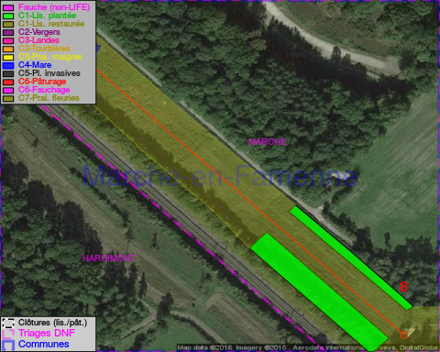

Objectif à long terme :

Lisière structurée stabilisée par sélection d'espèces arbustives

Tous les aménagements ont été terminés en October 2014

Détail par portée
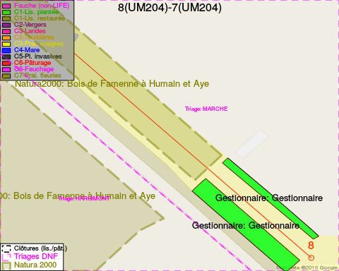
Adresse propriétaire:
- Domaine De La Ville De Marche-En-Famenne : Bd Du Midi 22 Marche-En-Famenne

Document réalisé le 11/10/2016

